**ЛАБОРАТОРНАЯ РАБОТА 2 ЭЛЕМЕНТЫ ФУНКЦИОНАЛЬНОГО АНАЛИЗА: метрические пространства. метод итераций решения СЛАУ**

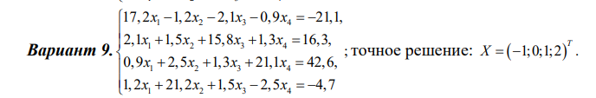

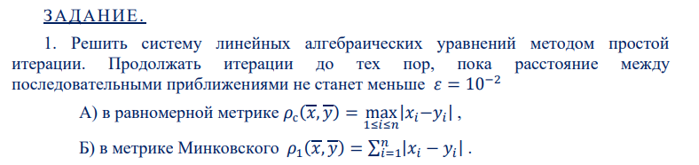

1. Уравнения, входящие в систему, переставим так, чтобы выполнялось условие преобладания диагональных элементов (для той же цели можно использовать другие элементарные преобразования):

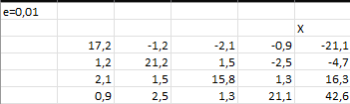

Выражая 1 x из первого уравнения, 2 x – из второго, а 3 x – из третьего, приводим систему к виду X = СX + D:

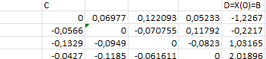

Условие сходимости выполнено:

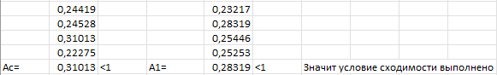

2. Выполним расчеты:

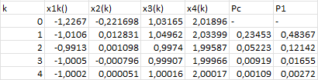







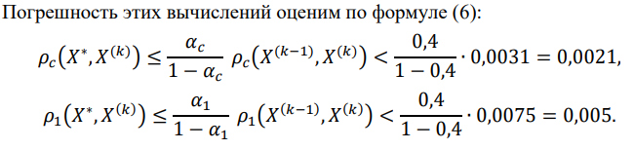



Методом Зейделя с точностью ε=0,001 решим систему линейных алгебраических уравнений. В поставленной задаче ε=0,001.

